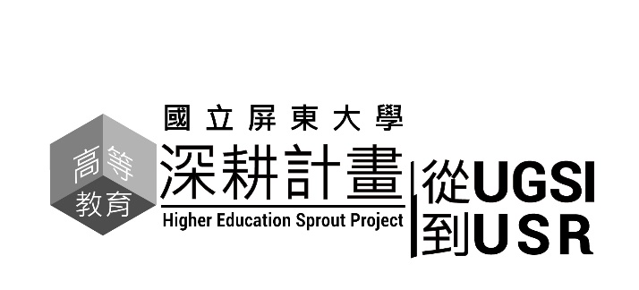
國立屏東大學
附件1
109年遠距課程數位教材補助
計畫申請書

課程名稱：

中 華 民 國 109年 月 日

遠距數位教材開課基本資料
請統一以符號來勾選
科目名稱
日夜間別 | □日間部 □進修學院 |  | 開課班別
授課教師 | 姓名 |  | 職稱
授課教師 | 聯絡電話 |  | E-mail
預計開課學年度學期 | □109學年度 第1學期  □109學年度 第2學期  □110學年度 第1學期 |  |  | □新開 □續開
學制 | □學士班 □碩士班 □進修推廣(學分班)
學分數 | □2學分□3學分□其它
必修或選修 | □必修 □選修
遠距教學數位教材影片長度方案 | □2學分非同步遠距教學:非同步遠距教學數位教材錄製完成時數至少達18小時以上。  □3學分非同步遠距教學:非同步遠距教學數位教材錄製完成時數至少達27小時以上。
遠距課程數位教材  製作時間 | 109年 月 日，教材長度共 小時 分。
是否第一次開設遠距教學課程 | □是:  □否：___________________(請舉例開課學期及課程名稱，如105-2資訊倫理)
本課程是否曾接受過其他單位補助或獎勵 | □是 : (請說明補助名稱或獎勵單位)  □否

課程發展說明

課程規劃

特色及目標
項目 | 填寫欄位
課程名稱
課程特色
課程目標
學習對象
先備知識

教學影片使用素材智財授權說明
來源(複選) | 說明
□自製 | <素材類別（圖片、音樂等）、來源等>
□合理使用 | <素材類別（圖片、音樂等）、來源等>
□開放授權 | <素材類別（圖片、音樂等）、來源等>
□外部授權 | <授權單位、授權項目等>

遠距數位教材預計製作期程

教學規劃及教材設計

教學理念與策略

使用軟體

需要資源

教材設計構想
＊依週次提出各週教學主題單元之規劃，下表僅供參考，格式不拘(至少18週)。
＊授課時數需二分之一以上以遠距教學方式進行，每學分授課之時數應達18小時
例如：2學分課程共上課36小時，遠距教學課程時數要達18小時以上。
3學分課程共上課54小時，遠距教學課程時 數要達27小時以上。
＊欄位不足請自行增列。
週次 | 主題 | 學習目標 | 教學單元影片 |  |  | 線上教學  活動規畫
週次 | 主題 | 學習目標 | 授課內容 | 預估呈現形式 | 預估影片  長度 | 線上教學  活動規畫
 |  |  |  |  | 時 分 秒 | ☐ 討論活動  ☐ 自動評分測驗  ☐ 學前問卷  ☐ 同儕互評  ☐ 作業
☐ 討論活動
☐ 自動評分測驗
☐ 學前問卷
☐ 同儕互評
☐ 作業
☐ 討論活動
☐ 自動評分測驗
☐ 學前問卷
☐ 同儕互評
☐ 作業
表格不敷使用，請自行增加
授課內容呈現方式包含：(1)同時入鏡 (2)不同時入鏡 (3)戲劇情境 (4)虛實結合 (5)實景授課 (6)實務示範(7)螢幕錄影 (8)動畫 (9)訪談／對話式教學 (10)其他 等

學習成效策略
- 請說明課程總結性評量方式與內容，協助學習者對課程目標的掌握，以檢核其學習成就。
- 請說明配分、評分、及格標準、作業繳交與同儕互評要點等。

計畫經費需求表
計畫名稱 |  |  |  | 109年遠距課程數位教材補助計畫
課程名稱
授課教師
執行期程 |  |  |  | 自核準日起至109年12月10日止
經費總額
經費項目 |  |  |  | 計畫經費明細 |  |  |  |  |  |  |  | 備註
 |  |  |  | 單價 |  |  | 數量 |  | 總價 |  | 說明 | 備註
業務費 | 錄製鐘點費 | 錄製鐘點費 |  |  |  |  |  |  |  |  | 校內教師錄製課程影音內容之鐘點費，其費用為每小時1000元。錄製鐘點時數以完成影片總時數之2倍計算。
業務費 | 錄製鐘點費 | 全民健康保險補充保費 |  |  |  |  |  |  |  |  | 錄製鐘點費乘以1.91%作為補充保費。
業務費 | 錄製鐘點費小計
業務費 | 工讀費 | 工讀費 |  |  |  |  |  |  |  |  | 協助執行課程製作所需之工讀人力費用，其費用為每小時158元。預計聘用1人，每月40小時。 | 可至本校人事室網站-勞健保業務專區下載「勞健保費試算表」以計算需要的工讀費與勞健保費用
業務費 | 工讀費 | 臨時人員勞、健保及勞工退休金 |  |  |  |  |  |  |  |  | 依勞、健保及相關規定編列、退休金依「勞工退休金條例」編列。 | 可至本校人事室網站-勞健保業務專區下載「勞健保費試算表」以計算需要的工讀費與勞健保費用
業務費 | 工讀費 | 全民健康保險補充保費 |  |  |  |  |  |  |  |  | 若聘用學生未加保健保，需以工讀費乘以1.91%作為補充保費。 | 可至本校人事室網站-勞健保業務專區下載「勞健保費試算表」以計算需要的工讀費與勞健保費用
業務費 | 工讀費小計
 | 教材製作費：  教材製作經費補助 |  | 教學材料費 |  |  |  |  |  |  |  | 拍攝教學影片所需且具教學性質之材料費用，本項經費依教育部補助及委辦計畫經費編列基準表核實報支。
 |  |  | 教具費 |  |  |  |  |  |  |  | 拍攝教學影片所需之教具費用，本項經費依教育部補助及委辦計畫經費編列基準表核實報支。
 |  |  | 印刷費 |  |  |  |  |  |  |  | 為發展課程所需之相關印刷費用，本項經費依教育部補助及委辦計畫經費編列基準表核實報支
 |  |  | 雜支 |  |  |  |  |  |  |  | 凡前項費用未列之辦公事務費用屬之，如文具用品、紙張、資訊耗材、資料夾、郵資、儲存媒體以及錄影所需之道具材料、化妝材料與布景陳設等。
 | 教材製作費小計
 | 交通費 |  |  |  |  |  |  |  |  |  | 進行教材製作時參與相關講座與研討會所需差旅費用，依國內出差旅費要點核實報支。
合計 |  |  |  | 6０,０００或8０,０００ |  |  |  |  |  |  | 本次補助二學分之遠距課程每門課程補助經費上限以新臺幣6萬元為原則，三學分之遠距課程每門課程補助經費上限以新臺幣8萬元為原則，每年度得視教育部補助經費預算訂定之，實際金額依審查結果核支。

